**第二单元达标卷**

**一、填一填。**（每空1分，共28分）

1. 一共有（ ）条金鱼，每（ ）条装一缸，装了（ ）缸。

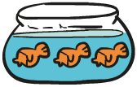

1. 把（ ）根骨头平均分给（ ）只小狗，每只小狗分（ ）根骨头。

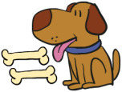   

1. 30÷5＝6读作（ ），其中被除数是（ ），除数是（ ），商是（ ）。
2. 计算30÷5和30÷6，用的同一句口诀是（ ）。
3. 先把乘法口诀补充完整，再根据口诀写出一道乘法算式和两道除法算式。

（ ）五二十 三（ ）十八

1. 在○里填上合适的运算符号。

18○3＝6 8○2＝6 3○3＝9

15○5＝3 20○5＝15 25○5＝30

8○3＝24 12○4＝3 5○5＝1

**二、辨一辨。**（对的画“√”，错的画“×”）（5

分）

1. 每人分得同样多，叫平均分。 （ ）
2. 任何一道乘法口诀都可以写出两道不同的除法算式。 （ ）
3. 把10颗糖平均分给5个小朋友，每人一定分2颗。 （ ）
4. 在一道除法算式中，被除数和除数都是3，商是9。 （ ）
5. 8÷2＝4，读作：8除2等于4。 （ ）

**三、选一选。**（将正确答案的序号填在括号里）（6

分）

1. 把8个苹果平均分给4个小朋友，正确的分法是（ ）。

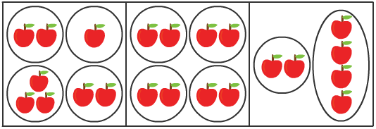

A B C

1. 下列三种笔中，（ ）最便宜。

A. 4元1支 B. 9元3支 C. 25元5支

1. 用口诀“三四十二”可以计算（ ）。

A. 12÷4 B. 12÷2 C. 3＋4

1. 商是6的算式是（ ）。

A. 12÷6＝2 B. 6÷2＝3 C. 18÷3＝6

1. 12里面有几个4？算式是（ ）。

A. 3×4＝12 B. 12÷3＝4 C. 12÷4＝3

1. ○＋○＋○＋○＝12，○＝（ ）。

A. 3 B. 4 C. 6

**四、算一算。**（19分）

1. 过河。（从右到左计算）（8分）

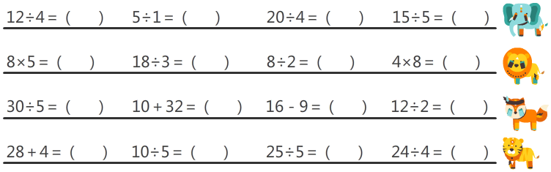

1. 连一连。（把用同一句口诀计算的算式用线连起来）（5分）

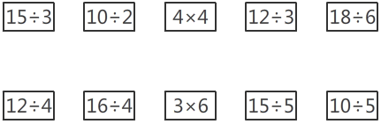

1. 括号里该填几？（6分）

4×（ ）＝16 24÷（ ）＝6

3×（ ）＝15 （ ）÷3＝3

（ ）×2＝6 10÷（ ）＝5

**五、列式计算。**（8分）

1. 被除数是6，除数是6，商是多少？
2. 18里面有几个6？
3. 把20平均分成4份，每份是多少？
4. 15个▲，每3个分一份，可以分成几份？

**六、看图写算式。**（10分）

1. （1）（2分）

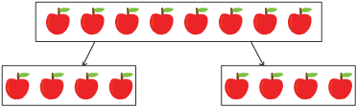

□÷□＝□

（2）（2分）



□÷□＝□

1. （3）分

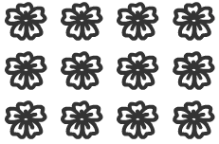

□×□＝□

□÷□＝□

□÷□＝□

1. 把一根钢管平均分成3份。（3分）

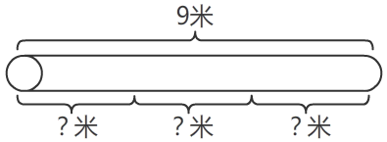

□○□＝□（ ）

**七、解决问题。**（24分）

1. 3月12日植树节，二（6）班第一小组的同学在江堤种了24棵杨树，小组共有6位成员，平均每人种多少棵杨树？（3分）
2. 瞧，18辆新型山地作战坦克开过来啦！每行6辆，一共有几行？（3分）
3. （4分）（1）6条鱼，一只猫分2条，一共可以分给几只猫？

（2）6条鱼，吃了2条，还剩几条？

1. 有30个梨。（6分）

（1）小刺猬每次背6个，几次可以背完？

（2）小刺猬5次背完，平均每次背几个？

1. （8分）（1）每个鱼缸里养6只金鱼，3个鱼缸可以养多少条金鱼？

（2）每个鱼缸里养5条金鱼，20条金鱼需要几

个鱼缸？

（3）有12条金鱼，养在2个鱼缸里，平均每个

鱼缸养几条金鱼？

（4）有12条金鱼，养在2个鱼缸里，一个鱼缸

里养8条金鱼，另一个鱼缸里养几条金鱼？

**附加题。**（10分）

一根18米长的绳子，把它剪5次（不对折），平均每段长几米？